12. Oktober 2016
Ansprechpartner
Silke Wodarczak
Standortkommunikation Hanau
Telefon +49 6181 59-6094
Telefax +49 6181 59-76094
silke.wodarczak@evonik.com
Evonik Technology & Infrastructure GmbH
Rellinghauser Straße 1-11
45128 Essen
Telefon +49 201 177-01
Telefax +49 201 177-3475
www.evonik.de

Geschäftsführung
Gregor Hetzke, Vorsitzender
Dr. Clemens Immanuel Herberg,
Stefan Behrens

Sitz der Gesellschaft ist Essen
Registergericht
Amtsgericht Essen
Handelsregister B 25884

Evonik für Deutschen Nachhaltigkeitspreis nominiert: Kamerateam dreht im Industriepark für Wissenschafts-sendung „nano“

Hanau. Ein Pizzaofen, dessen Abwärme Strom für die Beleuchtung des Restaurants liefert? Ein Autoabgas-katalysator, der mit seinen hohen Temperaturen dazu beiträgt, dass das Fahrzeug mit Energie versorgt wird? Alles ist möglich! Ein Team aus Wissenschaftlern von Evonik hat ein neuartiges Verfahren für die Herstellung von thermoelektrischen Modulen entwickelt: Für diese Innovation wurde Evonik als eines von drei Unternehmen vorgeschlagen für den Deutschen Nachhaltigkeitspreis in der Kategorie Forschung.
Im Auftrag von 3sat nahm ein Kamerateam in der vergangenen Woche im Industriepark Wolfgang verschiedene Szenen in den Labors der Verfahrenstechnik auf. Der fünfminütige Film wird im Rahmen der Preisverleihung des Deutschen Nachhaltigkeitspreises in der Wissenschaftssendung „nano“ Anfang November auf 3sat gezeigt.
Die Wissenschaftler von Evonik erläuterten und demonstrierten vor laufender Kamera, was sich hinter ihrer innovativen Entwicklungsarbeit verbirgt. „Mit thermo-elektrischen Generatoren kann zum Beispiel aus der Abwärme von Abgaskatalysatoren oder Hochöfen Strom gewonnen werden. Die bislang hergestellten Generatoren waren im Aufbau nicht sonderlich stabil und auch nicht in Temperaturbereichen von über 200 °C einsetzbar“, erklärte Sascha Hoch von Evonik die Ausgangslage.
Das Forscherteam setzte in den vergangenen Jahren alles daran, eine neue Generatoren-Generation sowie ein kostengünstiges vollautomatisiertes Fertigungsverfahren zu entwickeln. Beides ist ihnen gelungen! Nun hoffen die Kollegen von Evonik, dass ihre kreative Energie belohnt wird.

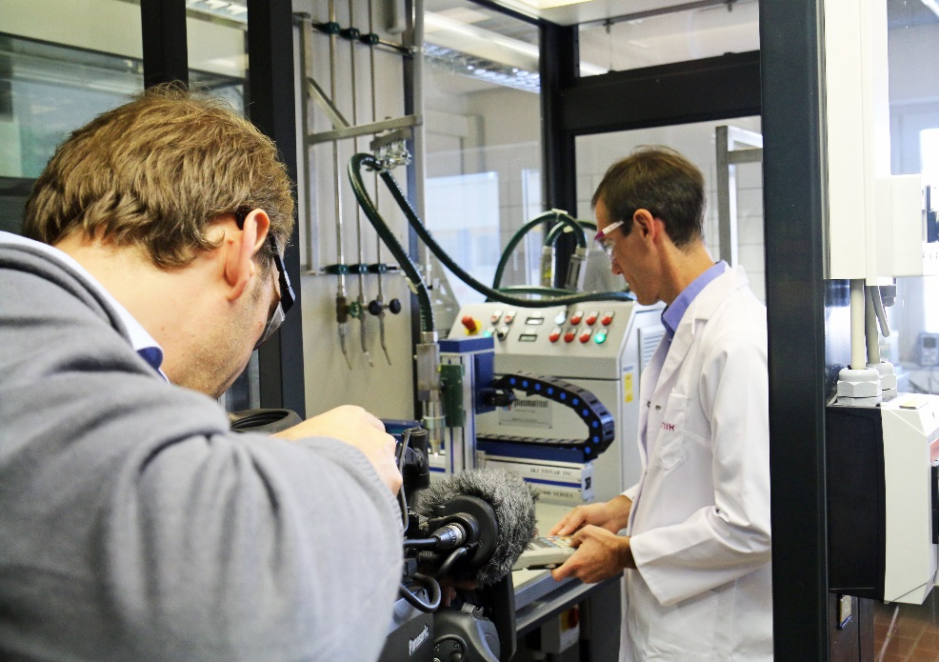
Sauber: Verfahrenstechniker Patrik Stenner reinigt vor laufender Kamera die Oberfläche des thermoelektrischen Materials von
Oxiden. Foto: Evonik Industries

Informationen zum Konzern
Evonik, der kreative Industriekonzern aus Deutschland, ist eines der weltweit führenden Unternehmen der Spezialchemie. Profitables Wachstum und eine nachhaltige Steigerung des Unternehmenswertes stehen im Mittelpunkt der Unternehmensstrategie. Die Aktivitäten des Konzerns sind auf die wichtigen Megatrends Gesundheit, Ernährung, Ressourceneffizienz sowie Globalisierung konzentriert. Evonik profitiert besonders von seiner Innovationskraft und seinen integrierten Technologieplattformen.

Evonik ist in mehr als 100 Ländern der Welt aktiv. Mehr als 33.500 Mitarbeiter erwirtschafteten im Geschäftsjahr 2015 einen Umsatz von rund 13,5 Milliarden € und ein operatives Ergebnis (bereinigtes EBITDA) von rund 2,47 Milliarden €.

Rechtlicher Hinweis
Soweit wir in dieser Pressemitteilung Prognosen oder Erwartungen äußern oder unsere Aussagen die Zukunft betreffen, können diese Prognosen oder Erwartungen der Aussagen mit bekannten oder unbekannten Risiken und Ungewissheit verbunden sein. Die tatsächlichen Ergebnisse oder Entwicklungen können je nach Veränderung der Rahmenbedingungen abweichen. Weder Evonik Industries AG noch mit ihr verbundene Unternehmen übernehmen eine Verpflichtung, in dieser Mitteilung enthaltene Prognosen, Erwartungen oder Aussagen zu aktualisieren.

